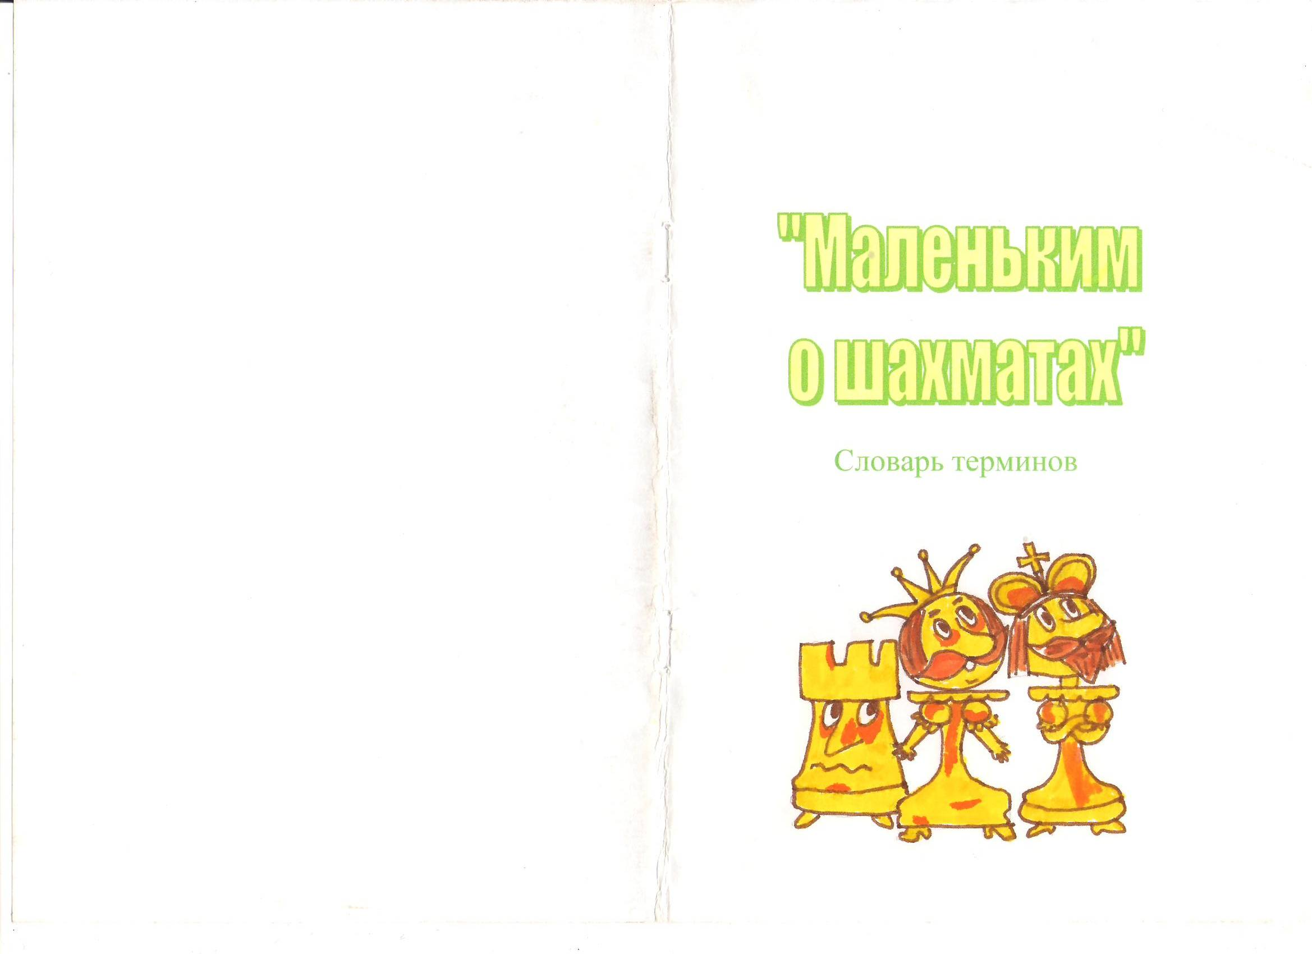***Предоставление методической и консультационной помощи родителям в подготовке детей к участию в осеннем шахматном турнире***

***Подготовил инструкторМБДОУд/с№14***

***Кармышкин Д.А.***

***28 сентября 2018 г.***

***Картотека дидактических и подвижных игр по шахматам***

***Играя учимся***

*Пояснительная записка*

**Шахматы** – это целый мир со своими законами, легендами, «королями» и трагедиями. Это древняя игра настолько глубока, что в ней могут найти себя самые разные люди, в том числе и дети.

Целью является помочь детям старшего дошкольного возраста усвоить основы шахмат.

Благодаря шахматам можно постигать основы шахматных знаний и развить навык самоорганизации, привить чувство ответственности за принятое решение. И тем самым научить детей старшего дошкольного возраста играть в шахматы. Наконец, шахматы могут стать замечательной формой проведения свободного времени: общения со сверстниками, нахождения общих интересов с взрослыми. Думаем, что наша работа принесет реальную пользу воспитателям в работе с детьми в дошкольных учреждениях и родителям.

*Желаем успехов! Удачного Вам творчества!*

***Волшебный мешочек***

***Дидактическая игра***

**Цель:**

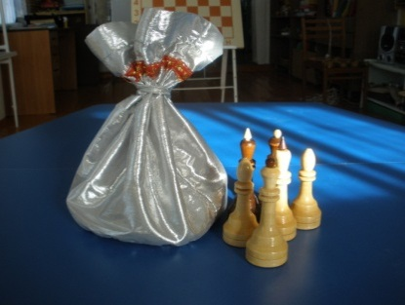Повторить шахматные фигуры, их первоначальную расстановку и развитие мелкой моторики руки; вызвать интерес к игре.

**Материалы для игры:**

* Мешочек
* Шахматная доска
* Шахматные фигуры
* Пластилин (черный, белый), доски для лепки

**Правила игры:**

*Вариант 1.* Могут играть все дети. Детям предлагают по-очереди достать шахматные фигуры из «Волшебного мешочка» и ставить фигуры на шахматной доске, где они должны стоять перед игрой.

*Вариант 2.* Играют все. Детям раздают черные, белые пластилины и доски для лепки. Предлагаем по-очереди по одному достать шахматные фигуры из «Волшебного мешочка». Тот кто достал фигуру говорить и ставить фигуры на шахматной доске, остальные дети лепят из пластилина такую фигуру.

*Шахматное лото*

***Дидактическая игра***

**Цель:**

Повторить шахматные фигуры; развивать внимание и вызвать интерес к игре.

**Материалы для игры:**

* Мешочек
* Шахматные фигуры
* Большие карточки с фигурами 20-30 шт.
* Фишки 50-80 шт.

**Правила игры:**

Детям раздают по 2-3 шт. большие карточки, где нарисованы фигуры и фишки 15-20 шт.. Один ребенок достает из мешочка и говорит какая это шахматная фигура. У кого есть такая фигура, тот вставит фишку на большую карточку. Выигрывает тот, кто закрыл фишкой все фигуры большой карточки.

|  |  |  |  |  |
| --- | --- | --- | --- | --- |
|  |  |  |  |  |
|  |  |  |  |  |

*Город*

***Дидактическая игра***

***(авторы книги «Шахматный учебник для детей и родителей»***

***В. Костров, Д. Давлетов)***

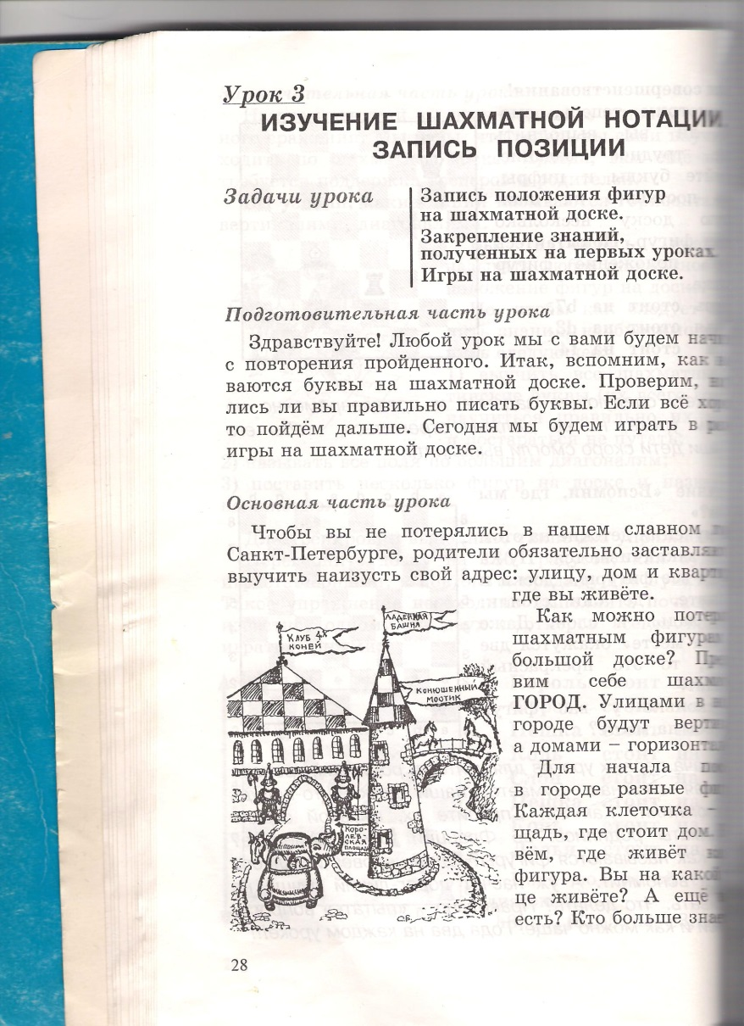

**Цель:**

Повторить положение шахматных фигур на доске.

**Правила игры:**

Предлагаем детям представить шахматный город, где есть дома с улицами, номерами домов. Улицы - это вертикали, дома – это горизонтали.

Для начала поселим фигуры в городе. Каждая клеточка – площадь, где стоит дом. Дети должны называть, где живет каждая фигура. И на какой улице живете? А еще какие по соседству живут? Кто больше знает кто, где живет?

Например, король живет на улице «b» в доме № 7, ферзь живет на улице «с» в доме № 4 и т.д.

***Морской бой***

***Дидактическая игра***

***(авторы книги «Шахматный учебник для детей и родителей»***

***В. Костров, Д. Давлетов)***

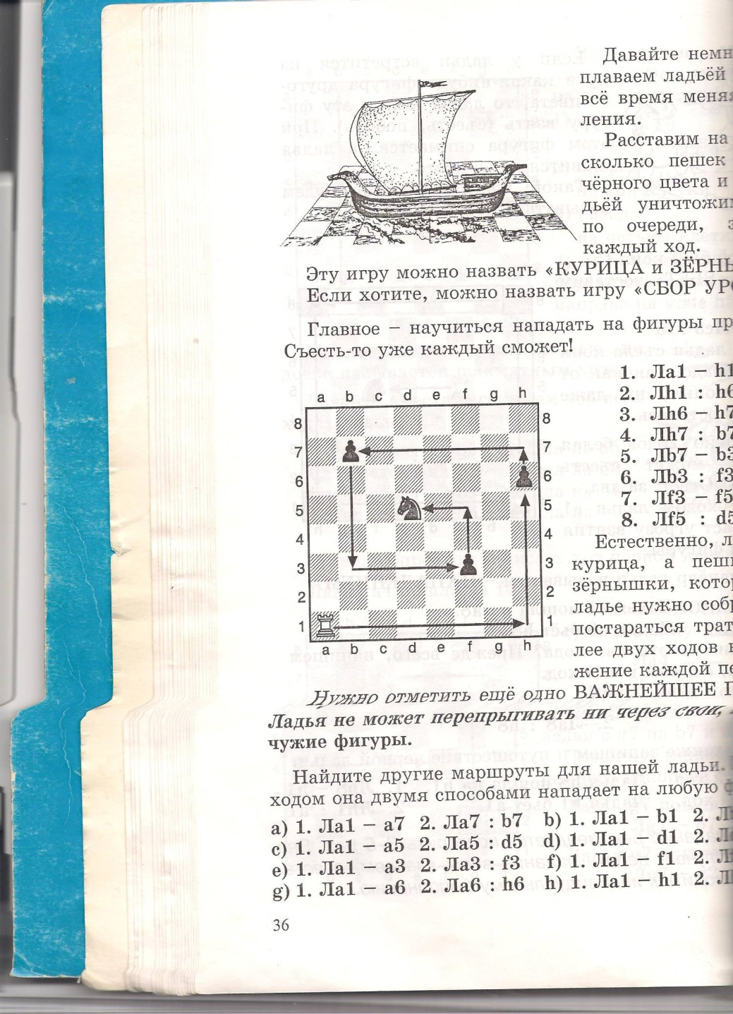

**Цель:**

Научить, быстрей отыскивать любое шахматное поле.

**Правила игры:**

Играют по два ребенка. Берем две доски и фигуры каждой доске по одному цвету, сажаем детей друг от друга подальше. Предлагаем представить, что они стали адмиралами, руководящими мощными эскадрами кораблей, а доски будут у вас – морями, океанами.

Ставим на доске из фигур и пешек эскадру кораблей и по- очереди говорим место фигуры так начинается бой. Первыми начинают фигуры белые. После боя меняем фигурами.

Если снаряд не попал в цель – «мимо», попали – «ранен» или «убит». Кто больше попадет, тот победитель.

**Задача игрока:**

Потопить раньше вашего соперника корабли противника. Стрелять будем по очереди, но если попали, то ход снова ваш.

*Курица и зернышки*

***Дидактическая игра***

***(авторы книги «Шахматный учебник для детей и родителей»***

***В.Костров, Д. Давлетов)***

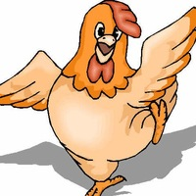

**Цель:**

Повторить передвижение фигур по шахматной доске.

**Материалы для игры:**

* Курица (любая шахматная фигура);
* Зернышко (фигура пешки);
* Демонстрационная доска.

Правила игры:

Расставляем на демонстрационной доске несколько фигур пешек (зернышко) любого цвета и курицей (любая фигура) уничтожаем все зернышки по очереди.

Задачей курицы в том, чтобы как можно меньше делать ходов и съесть все зернышки. Надо тратить не более двух ходов на уничтожение каждой зернышки.

***И важная задача:***

Курица не может перепрыгивать зернышки.

***Снайпер***

***Дидактическая игра***

**Цель:**

Повторить координаты шахматной доски; вызвать интерес к игре.

**Правила игры:**

Игра проводится на демонстрационной доске, играют двое детей. Один из них на доске, хаотично, расставляет 8 пешек. Другой должен стрелять, т.е. угадать координаты пешек.

Если снаряд не попал в цель – «мимо», попали – «убит».

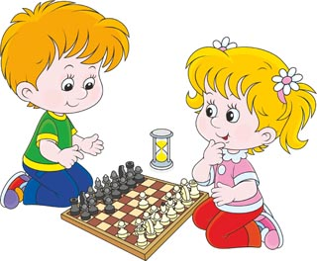Нападающий делает 8 выстрелов. Потом играющие меняются местами. Подсчитываются очки. Кто сделал больше попаданий, тот выигрывает

*Найди ошибку*

**Цель:**

Развитие внимания, сообразительности и смекалки, умение видеть фигуры на доске.

**Правила игры:**

Обучающиеся должны внимательно посмотреть на шахматную доску и быстро найти ошибки:

* На шахматной доске расставлены два чёрного Слона, оба на белых полях. По правилам один должен стоять на белом поле, а другой на чёрном.
* Два Короля стоят рядом. Короли по шахматным правилам вместе не стоят.
* Первоначально не правильно поставлены Король и Ферзь. В начале игры Ферзь любит свой цвет. Поэтому чёрный ферзь стоит на чёрном поле, а белый на белом.

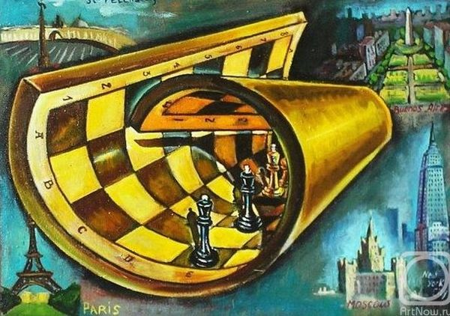

***Сложи фигуру***

**Цель:**

Развитие смекалки, логического мышления.

**Правила игры:**

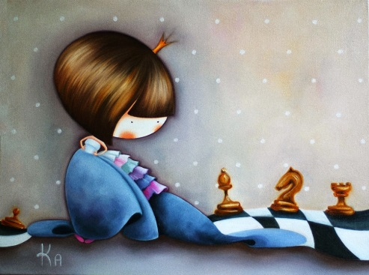На столах выложены конверты с разрезными на 3-4 части шахматными фигурами. Учащиеся должны подобрать так части, чтобы получилась шахматная фигура, затем взять бросовый материал – косточки и выложить из них такую же шахматную фигуру.

***Игра на смекалку***

**Цель:**

Развитие смекалки, воображения; расширение кругозора.

**Правила игры:**

На большом листе ватмана написаны большим шрифтом вопросы, учащиеся должны быстро и правильно на них ответить, например:

* У какого Слона нет хобота? (у шахматного)
* Какой Король не умеет говорить? (шахматный)
* Что за чудо-поле, на котором мышке тесно, а свободно Слону?

(на шахматной).

* 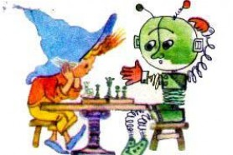На каком Слоне нельзя прокатиться? (на шахматном)
* Какая клетка всегда только квадратная? (шахматная)
* Если их соединить, угол можно получить (горизонталь и диагональ, горизонталь и вертикаль, вертикаль и диагональ)
* Какая фигура грамоту знает, что ни ход, то буква? (Конь).

***Живые шахматы***

***Подвижная игра***

**Цель:**

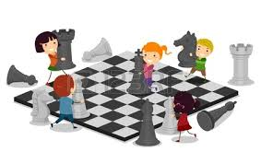Повторить шахматные фигуры и их первоначальную расстановку; вызвать интерес к игре.

**Материалы для игры:**

* Шапочки шахматных фигур и накидки (на каждого ребенка)
* Шахматное поле 3х3м.

**Правила игры:**

Игра проводиться на шахматном поле. Дети становятся «шахматными фигурами» (надевают шапочки шахматных фигур и накид).

Шахматные фигуры (дети) в начале игры стоят на шахматном поле, где их фигура находится.

Звучит музыка - шахматные фигуры танцуют. Когда музыка остановиться должны встать на шахматное поле, где стояли в начале игры шахматные фигуры и должны рассказать на каком месте стоят.

**Задача играющих:**

Не перепутать свои места. После меняются своими фигурами и игра продолжается.

*Почтальон*

***Подвижная игра***



**Цель:**

Научить по записи находить положения фигур на шахматной доске.

**Материалы для игры:**

* Конверты с письмами
* Шахматное поле
* Шахматные фигуры

**Правила игры:**

В этой игре повторяется расположение фигур на доске. Фигуры заранее находят свои места на шахматном поле – это их расположение домов (адрес, где они живут). Один ребенок становится почтальоном и должен доставить фигурам письма по адресу. На письме написано адрес дома, а имя фигуры не называется. Почтальон по записи доставляет письмо и говорит, какая фигура там живет.

Так игра продолжается до тех пор, пока не раздаст все письма. Затем меняются местами фигуры, почтальоном становится другой ребенок.

*Ставим ловушки*

***Подвижная игра***

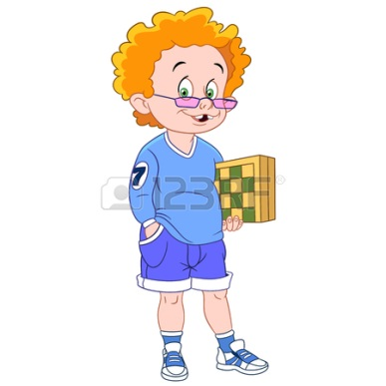

**Цель:**

Повторение хода коня; вызвать интерес к игре.

**Материалы для игры:**

* шахматное поле 3х3м
* шапочка коня и накид
* ловушки из красного картона 64 шт.

**Правила игры:**

*Вариант 1.* Игра начинается с угла а1 на шахматном поле. Один из играющих одевает шапочку коня и ходит на шахматном поле ходом коня, т.е. буквой «Г». После каждого хода ставим и считаем ловушки.

Задача играющего – расставить как можно больше ловушек на шахматном поле.

*Вариант 2.* Играют двое сразу. Начинают с угла а1 и h8. вдвоем одевают шапочку коня и ходят ходом коня, т.е. буквой «Г». После каждого хода ставим и считаем ловушки. Выигрывает тот у кого больше ловушек на поле.

*Шахматный чудокуб*

***Подвижная игра***

**Цель:**

Повторение знание фигур, их место на шахматном поле; вызвать интерес к игре.

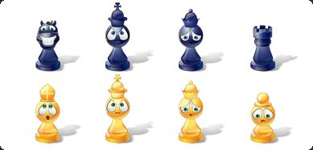

**Материалы для игры:**

* Чудокуб
* Шахматное поле
* Шапочки шахматных фигур и накид
* Пластилины (белые, черные), доски для лепки

**Правила игры:**

*Вариант 1.* Игра проводится на шахматном поле. Дети по-очереди бросают «Шахматный чудо-куб» ( не имеет роли цвет шахматной фигуры). Ребенок, бросивший «Шахматный чудо-куб» говорит какая это фигура. Затем одевает шапочку этой шахматной фигуры и накид (фигура, накид может быть любой). Потом находит ее места на шахматном поле – говорит букву и цифру.

*Вариант 2.* Игра проводится на шахматном поле. Дети по-очереди бросают «Шахматный чудо-куб» (расположены только белые фигуры или только черные). Ребенок, бросивший «Шахматный чудо-куб» говорит какая это фигура. Потом находит ее места на шахматном поле – говорит букву и цифру. Затем одевает шапочку этой шахматной фигуры и накид (фигура, накид может быть или черным, или белым). Потом находит ее места на шахматном поле – говорит букву и цифру.

*Вариант 3.* Играют все дети. На столе лежат пластилин белый и черный, доски для лепки и на шахматном поле стоит «Шахматный чудо-куб». Дети по-очереди бросают «Шахматный чудо-куб» (расположены только белые фигуры или только черные). Ребенок, бросивший «Шахматный чудо-куб» говорит какая это фигура, остальные дети лепят из пластилина эту фигуру.